Заходим на сайт https://resh.edu.ru
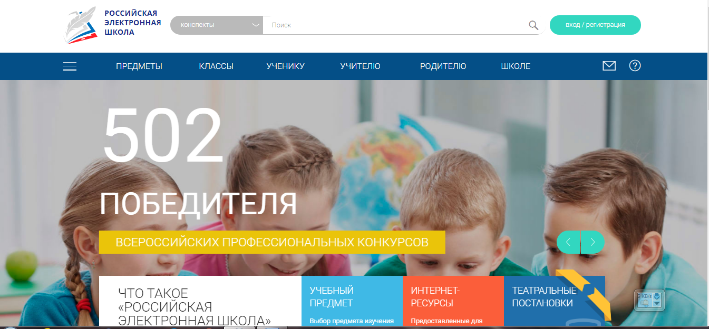
Регистрируемся на сайте
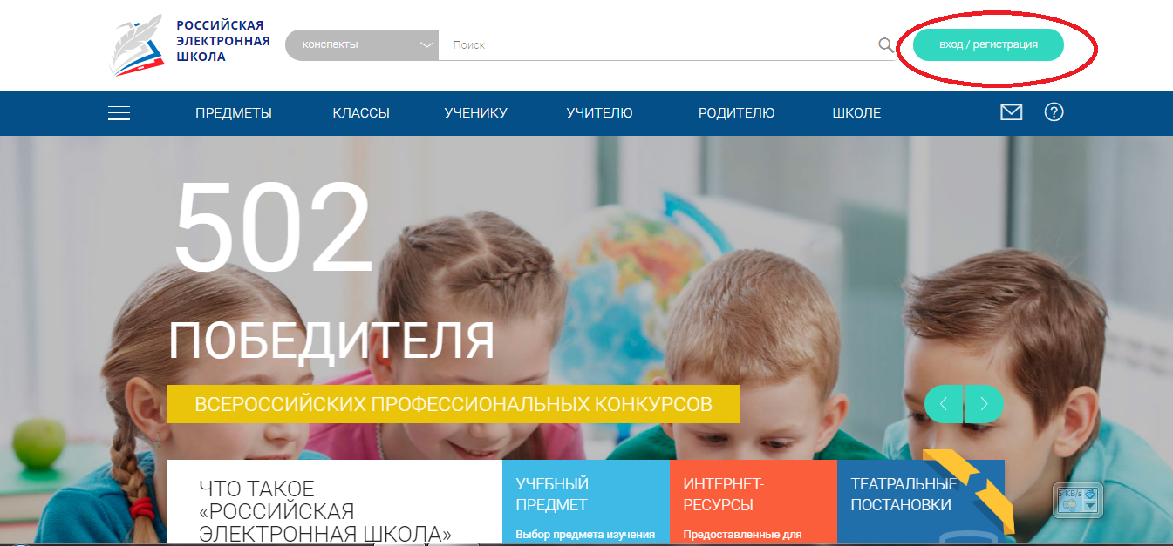

Выбираем класс
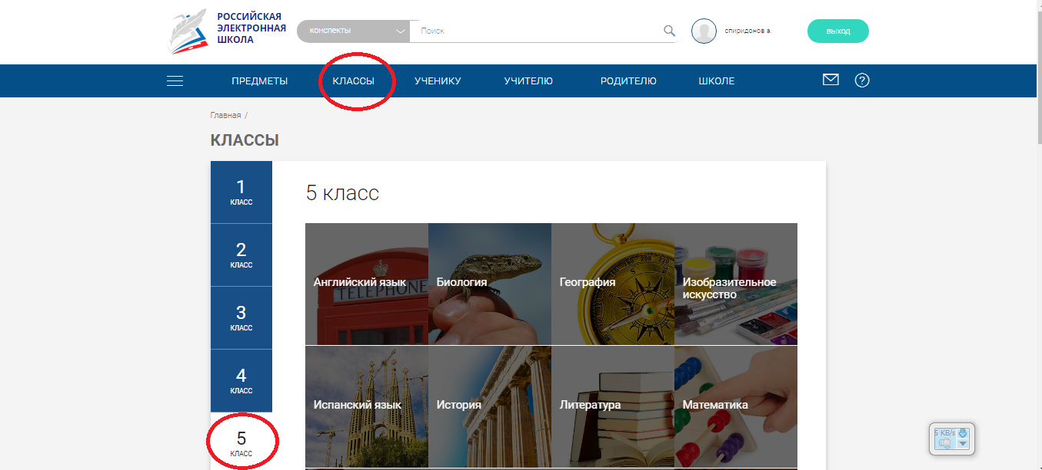
Выбираем предмет
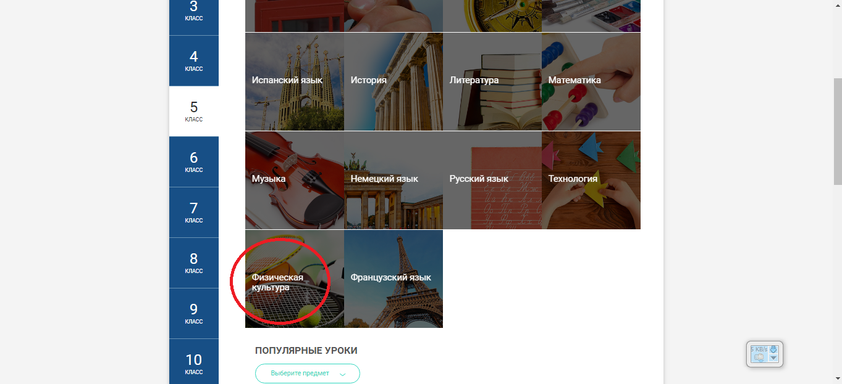
Выбираем номер урока и выполняем его. Если урок находится в архиве то заходим туда и выбираем урок .
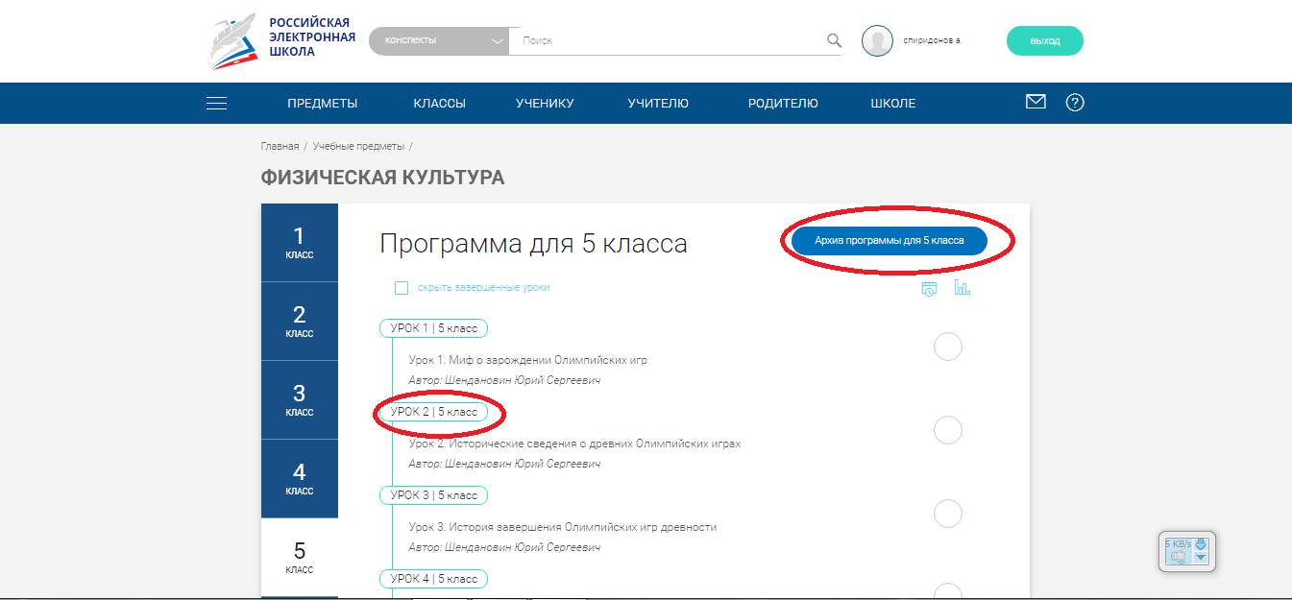
Когда урок выполнили заходим в личный кабинет
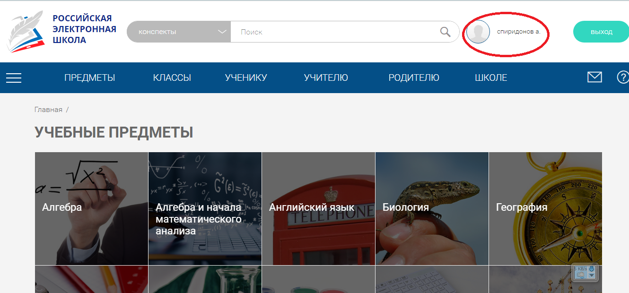
Открываем вкладку дневник и делаем скриншот результата выполненной работы и присылаем его на электронную почту.
